讓大腦活起來 ( 1 - 6 )
學校 : 秀林國小
班級 : 二年丙班21號
姓名 : 呂庭瑜

1.畫一畫，看起來像：檸檬  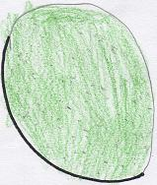 | 寫一寫，你想到什麼？  有一天，阿嬤去買檸檬回來吃，弟弟就吵著要吃，一直哎哎叫，後來弟弟有吃了一口，被檸檬酸到眼淚差點流了下來，弟弟說:「下次不敢再吃了。」
2.畫一畫，看起來像：家  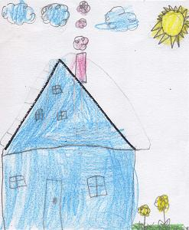 | 寫一寫，你想到什麼？  這個家，看起來又美麗又溫暖，就像我的家一樣，家是一個充滿幸福又快樂的地方，我好愛我的家跟家人。

